
Об утверждении Плана по управлению пастбищами и их использованию по Мактааральскому району на 2025-2029 годы
Решение Мактааральского районного маслихата Туркестанской области от 4 июля 2025 года № 30-196-VIІI
В соответствии с подпунктом 15) пункта 1 статьи 6 Закона Республики Казахстан "О местном государственном управлении и самоуправлении в Республике Казахстан", статьи 8 Закона Республики Казахстан "О пастбищах", Мактааральский районный маслихат РЕШИЛ:
1. Утвердить прилагаемый План по управлению пастбищами и их использованию по Мактааральскому району на 2025-2029 годы.
2. Настоящее решение вводится в действие по истечении десяти календарных дней после дня его первого официального опубликования.
Председатель маслихата Мактааральского района | К. Сарсекбаев
Утвержден решением
Мактааральского районного
маслихата от 04 июля
2025 года №30-196-VIІI
План по управлению пастбищами и их использованию в Мактаарьсий районе на 2025-2029 годы
Настоящий план по управлению пастбищами и их использованию по Мактааральскому району на 2025-2029 годы (далее-план) распространяется на законы Республики Казахстан от 23 января 2001 года "О местном государственном управлении и самоуправлении в Республике Казахстан", от 20 февраля 2017 года № 47-VІ ЗРК "О пастбищах, В Закон Республики Казахстан от 19 марта 2010 года № 257-IV "О государственной статистике", приказ министра сельского хозяйства Республики Казахстан от 29 июля 2024 года №263 "Об утверждении Типового плана по управлению пастбищами и их использованию" (зарегистрирован в Министерстве юстиции Республики Казахстан 29 июля 2024 года №34831), Разработано в соответствии с приказом министра сельского хозяйства Республики Казахстан от 14 апреля 2015 года №3-3/332 "Об утверждении предельно допустимой нормы нагрузки на общую площадь пастбищ" зарегистрирован в Реестре государственной регистрации нормативных правовых актов под номером 11064).
План принимается в целях рационального использования пастбищ, устойчивого обеспечения потребности в кормах и предотвращения процессов деградации пастбищ.
1. План содержит:
1) схему (карту) расположения пастбищ на территории административно-территориальной единицы в разрезе категорий земель, собственников земельных участков и землепользователей на основании правоустанавливающих документов;
2) приемлемые схемы пастбищеоборотов;
3) карту с обозначением внешних и внутренних границ и площадей пастбищ, в том числе сезонных, объектов пастбищной инфраструктуры;
4) схему доступа пастбищепользователей к водоисточникам (озерам, рекам, прудам, копаням, оросительным или обводнительным каналам, трубчатым или шахтным колодцам), составленную согласно норме потребления воды;
5) схему перераспределения пастбищ для размещения поголовья сельскохозяйственных животных физических и (или) юридических лиц, в которых отсутствуют пастбища, и перемещения его на предоставляемые пастбища;
6) схему размещения поголовья сельскохозяйственных животных на отгонных пастбищах физических и (или) юридических лиц, не обеспеченных пастбищами, расположенными в сельском округе;
7) календарный график по использованию пастбищ, устанавливающий сезонные маршруты выпаса и передвижения сельскохозяйственных животных;
8) иные требования, необходимые для рационального использования пастбищ на соответствующей административно-территориальной единице.
План принят с учетом сведений о состоянии геоботанического обследования пастбищ, сведений о ветеринарно-санитарных объектах, данных о численности поголовья сельскохозяйственных животных с указанием их владельцев-пастбищепользователей, физических и (или) юридических лиц, данных о количестве гуртов, отар, табунов, сформированных по видам и половозрастным группам сельскохозяйственных животных, сведений о формировании поголовья сельскохозяйственных животных для выпаса на отгонных пастбищах, особенностей выпаса сельскохозяйственных животных на культурных и аридных пастбищах, сведений о сервитутах для прогона скота, иных данных, предоставленных государственными органами, физическими и (или) юридическими лицами.
Общая площадь Мактааральского района составляет 80856 гектаров. Совокупность всех сельскохозяйственных угодья 64202 гектар, в том числе пашни 57789 гектар, в том числе 57789 гектар орошаемой пашни, гектар многолетних насаждений, 0 гектар сенокосных угодья, пастбищные 1400 гектар.
По категориям земли:
земли используемые в сельскохозяйственных целях 57789 гектар;
земли населенных пунктов 18875 гектар;
земли используемые не в целях промышленности, транспорта, связи, обороны, сельского хозяйства 1140 гектар;
земли водного фонда 6141 гектар;
По административно-территориальному делению в Мактааралском районе расположено 9 сельских округ, 2 поселка (Атакент кенті, Мырзакент кенті, А.Қалыбеков, Бірлік, Достық, Иіржар, Мақтарал, Жамбыл, Жаңа жол, Ж.Нұрлыбаев, Еңбекші), 67 сельских населенных пунктов.
Содержание:
1 Природа
2 Климат
3 Гидрография
4 Сельское хозяйство
Природа:
Мактааральский район расположен на южной территории Туркестанской области и граничит с Жетысайским районом по территориальности и Акалтынским районом Жызакской области Республики Узбекистан, Сырдарьинским районом Сырдарьинской области.
Сельское хозяйство района занимается многоотраслевым хлопковым культом, дыни, карбузом, земледелием и животноводством.
Климат:
Климат Мактааральского района континентальный, зима мягкая, лето жаркое, засушливое. Среднегодовое количество атмосферных осадков достигает 80-300 мм. Большинство осадков приходится на весенние месяцы. Годовая температура воздуха в январе-2-3 С, июля- + 35+38 С. Иногда в полупустынных зонах идет до +42+45 С.
На территории района в связи с природными погодными условиями относится к высокохудожественной жаркой пустынной и пустынной зоне.
В эту зону входят поселок Мырзакент, поселок Атакент, Мактааральский, Достыкский, Жана жолский, Калыбеков, Жамбылский, Бирликский, Ииржар, Енбекшинский, и Нурлыбаевский сельские округа. Рельеф этой зоны представляет собой горную равнину. Погода отличается теплой, сухой. Зима короткая, часто теплая. Толщина снега в среднем не превышает 11 см.
Годовое содержание влаги 80-300 мм. В период свыше 10 градусов выпадение влаги не превышает 60 мм.
По геоботаническим данным в основном произрастают все виды эфемерных, эфемероидных крупных трав и кустарниковые растения.
Природная погода этого региона благоприятна для всех четырех видов, а из культур растительности-для выращивания ячменя, пшеницы, сафлора, люцерны.
Установите приложение на смартфон и работайте офлайн
Гидрография:
Водный фонд района состоит из поверхностных и подземных вод. Общее количество каналов водоснабжения на территории Мактааральского района - шт., протяженность - -- км, дренаж-ед. (протяженность - км). Орошаемые земли в районе --- тыс. га через системы сточных вод обеспечиваются водой из-за примыкания вдоль вышеуказанных каналов. Через Махтааральский район протекает крупнейшая река Сырдарья.
Пересекая несколько сельских округов на территории Мактаральского района, сброс воды в реку Сырдарья.
Канал Достык - канал Достык-канал Достык, который берет начало с территории Республики Узбекистан, будет обеспечен стоком орошаемых земель района через каналы, распределенные по каналу Достык.
Кроме этих каналов имеются такие крупные каналы, как К-15, К-17, К-18, К-19, К-20. Через эти каналы полностью орошаемые пашни района будут обеспечены водой.
Сельское хозяйство:
Территория земель сельскохозяйственного назначения района составляет 64202 гектаров. Из них пашни 57789 гектаров, в том числе орошаемая пашня 57789 гектаров, многолетние насаждения гектаров, пастбища 1400 гектаров.
По мактааральскому району поголовье крупного рогатого скота составило 48745 голов, овец и коз-72268 голов, лошадей-8614 голов, верблюдов-512 голов.
Сведения о численности поголовья, объемах естественных пастбищ и объемах, нуждающихся в естественных пастбищах по сельским и поселковым округам Мактааральского района:
Информация о поголовье скота по сельским округамМактааралского района
№ | Сельский округ | Верблюд | Лощадь | В том числе |  | Крупный рогатый скот | В том числе |  | Мелкий рогатый скот | Мелкий рогатый скот
 |  |  |  | Содержащихся в неволе | Требующих природных пастбищ | Крупный рогатый скот | Содержащихся в неволе | Требующих природных пастбищ | Мелкий рогатый скот | Содержащихся в неволе | Требующих природных пастбищ
1 | 2 | 3 | 4 | 5 | 6 | 7 | 8 | 9 | 10 | 11 | 12
1 | Мырзакент | 5 | 299 | 10 | 294 | 1395 | 95 | 1300 | 3628 | 1028 | 2600
2 | Атакент | 5 | 267 | 15 | 257 | 1449 | 50 | 1399 | 15413 | 1125 | 14288
3 | А.Қалыбеков | 0 | 1322 | 20 | 1302 | 4707 | 7 | 4700 | 4007 | 200 | 3807
4 | Жаңа жол | 391 | 607 |  | 998 | 4270 | 145 | 4125 | 1864 | 64 | 1800
5 | Жамбыл | 31 | 1805 | 10 | 1826 | 5600 | 700 | 4900 | 3809 | 113 | 3696
6 | Еңбекші | 58 | 342 | 22 | 378 | 2985 | 235 | 2750 | 2896 | 143 | 2753
7 | Ж.Нұрлыбаев | 4 | 611 | 15 | 600 | 3916 | 169 | 3747 | 2023 | 163 | 1860
8 | Бірлік | 0 | 1191 |  | 1191 | 4774 | 254 | 4520 | 6865 | 125 | 6740
9 | Достық | 9 | 603 | 14 | 598 | 6354 | 478 | 5876 | 20554 | 554 | 20000
10 | Иіржар | 4 | 640 | 32 | 612 | 5807 | 336 | 5471 | 3354 | 56 | 3298
11 | Мақтарал | 5 | 927 | 12 | 920 | 7488 | 756 | 6732 | 7855 | 147 | 7708
 | Всего: | 512 | 8614 | 150 | 8464 | 48745 | 3225 | 45520 | 72268 | 3718 | 68550
Уровень обеспеченности скота на пастбищах:
№ | Число сельских округов | Общая площадь пастбищных угодий в сельских округах, гектар | Поголовья и площадь требуемых пастбищных угодии, гектар
№ | Число сельских округов | Общая площадь пастбищных угодий в сельских округах, гектар | Лощадь | Норма, гектар | Требуемые пастбищные угодия, гектар | Крупный рогатый скот | Норма, гектар |  | Требуемые пастбищные угодия,гектар | Мелкий рогатый скот | Норма, гектар | Требуемые пастбищные угодия, гектар | Верблюд | Норма, гектар | Требуемые пастбищные угодия, гектар | Общая площадь требуемых пастбищных угодии, гектар | Общая разница в районе пастбищ и необходимых пастбищ, (+,-)
1 | 2 | 3 | 4 | 5 | 6 | 7 | 8 |  | 9 | 10 | 11 | 12 | 13 | 14 | 15 | 16 | 17
1 | Мырзакент | - | 299 | 8 | 2392 | 1395 |  | 8 | 11160 | 3628 | 2 | 7252 | 5 | 8 | 40 | 20844
2 | Атакент | - | 267 | 8 | 2136 | 1449 |  | 8 | 11592 | 15413 | 2 | 30826 | 5 | 8 | 40 | 44594
3 | А.Қалыбеков | - | 1322 | 8 | 10576 | 4707 |  | 8 | 37656 | 4007 | 2 | 8014 | 0 | 8 | - | 56246
4 | Жаңа жол | - | 607 | 8 | 4856 | 4270 |  | 8 | 34160 | 1864 | 2 | 3728 | 391 | 8 | 3128 | 45872
5 | Жамбыл | - | 1805 | 8 | 14440 | 5600 |  | 8 | 44800 | 3809 | 2 | 7618 | 31 | 8 | 248 | 67106
6 | Еңбекші | - | 342 | 8 | 2736 | 2985 |  | 8 | 23880 | 2896 | 2 | 5792 | 58 | 8 | 464 | 32872
7 | Ж.Нұрлыбаев | - | 611 | 8 | 4888 | 3916 |  | 8 | 31328 | 2023 | 2 | 4046 | 4 | 8 | 32 | 40294
8 | Бірлік | - | 1191 | 8 | 9528 | 4774 |  | 8 | 38192 | 6865 | 2 | 13730 | 0 | 8 | - | 61450
9 | Достық | - | 603 | 8 | 4826 | 6354 |  | 8 | 50832 | 20554 | 2 | 41108 | 9 | 8 | 72 | 96838
10 | Иіржар | - | 640 | 8 | 5120 | 5807 |  | 8 | 46456 | 3354 | 2 | 6708 | 4 | 8 | 32 | 58316
11 | Мақтарал | - | 927 | 8 | 7416 | 7488 |  | 8 | 59904 | 7855 | 2 | 15710 | 5 | 8 | 40 | 83070
 | Всего: | 1400 | 8614 | 8 | 68912 | 48745 |  | 8 | 389960 | 72268 | 2 | 144536 | 512 | 8 | 3816 | 607224
Ветеринарно-санитарные обьекты, обслуживающие домашних животных: ветеринарные станции - 8, купка мелко рогатого скота - 24, пункт искусственного осеменение - 14, биотермические котловины - 7.
Информация о ветеринарно-санитарных учреждениях:
№ | Сельские округа | Ветеринарные станции | Купка мелкорогатого скота | Пункт искусственного осеменения | Биотермические котловины
1 | Мырзакент | 1 | - | 1 | -
2 | Атакент | 1 | - | 1 | 1
3 | А.Қалыбеков | 1 | - | 1 | -
4 | Жаңа жол | 1 | - | 1 | -
5 | Жамбыл | 1 | - | 1 | 1
6 | Еңбекші | 1 | - | 1 | -
7 | Ж.Нұрлыбаев | 1 | 1 | 1 | -
8 | Бірлік | 1 | - | 1 | -
9 | Достық | 1 | - | 1 | 1
10 | Иіржар | 1 | - | 1 | -
11 | Мақтарал | 1 | - | 1 | 1
 | Всего: | 11 | 1 | 11 | 4
Средняя урожайность пастбищ на сухую массу 5,3 центнер/гектар, кормовая единица 3,1 центнер/гектар.
Оценка массивной урожайности природно-кормовых угодий и кормовых единиц (центнер/гектар) проверка в соответствии :
Рекомендация использоввание сезонных пастбищ | Качество урожайности пастбищ по кормовым единицам (центнер/гектар)
Рекомендация использоввание сезонных пастбищ | хорошо | выше среднего | средне | ниже среднего | плохо
1 | 2 | 3 | 4 | 5 | 6
Весенне-летнее,  Осенне- летнее | 11,0 выше | 7,0-11,0 | 4,0-6,9 | 2,0-3,9 | 2,0 ниже
Весеннее | 7,5 выше | 5,5-7,5 | 3,0-5,4 | 1,5-2,9 | 1,5 ниже
Осеннее | 3,0-4,0 | 2,0-2,9 | 1,0-1,9 | - | 1,0 ниже
Веснне- осеннее | Оценивается в два сезона, весннее- осеннее
Поток корма оценивается по следующим показателям:
Рекомендация использование сезонных пастбищ | Фертильность корма (объем кормовой единицы в 100 килограмм сухой массы)
Рекомендация использование сезонных пастбищ | хорошо | средне | плохо
1 | 2 | 3 | 4
Весеннее | 68 выше | 51-69 | ниже 51
Весенне-летнее, осенне-летнее | 50 выше | 40-50 | ниже 40
Осеннее | 40 выше | 30-40 | ниже 30
Заключение.
Общая площадь пастбищ в Мактааральском районе составляет 1400 га, согласно приказу Министерства сельского хозяйства Республики Казахстан №3-3/332 от 14 апреля 2015 года "Об утверждении предельно допустимой нормы нагрузки на общую площадь пастбищ" с учетом пастбищ на поголовье скота в общей сложности необходимо 568972 гектаров пастбищных земель.
В общей сложности по району 130139 голов скота (48745 голов КРС, 8614 лошадей, 72268 голов МРС, 512 верблюдов) используют 1400 га пастбищ, содержатся в неволе.
На основании вышеизложенного, в Мактааральском районе не хватает пастбищных угодья общей площадью 568972 га.
Для решения проблемы дефицита пастбищ в Мактааральском районе, нужно перевести животноводство из пастбищной системы в систему содержание скота без пастбищ (заготовка, откорма) и уменьшить нагрузку на пастбища.
Предложение.
Рекомендуется пересчитать максимальный объем пастбищ установленный для скота с приказом Министерства сельского хозяйства Республики Казахстан от 14 апреля 2015 года №3-3/332 "Об утверждении предельно допустимой нормы нагрузки на общую площадь пастбищ", в зависимости от места проживания.
В приложении содержатся данные, схемы и карты по сельским округам.
Приложение 1 – поселка Мырзакент
Приложение 2 – поселка Атакент
Приложение 3 – А.Калыбеков с/о
Приложение 4 – Жанажол с/о
Приложение 5 – Жамбыл с/о
Приложение 6 – Енбекши с/о
Приложение 7 – Ж.Нурлыбаев с/о
Приложение 8 – Бирлик с/о
Приложение 9 – Достык с/о
Приложение 10 – Иржар с/о
Приложение 11 – Мактарал с/о
Мырзакент
Центр –поселка Мырзакен.
Населенные пункты – п.Мырзакент
Количество населения - 14275 человека.
Общая площадь округа – 722,53 гектар.
том числе:
сельскохозяйственные земли - гектар;
общая площадь посева - гектар;
орошаемые земли - гектар;
многолетние насаждения - гектар;
пастбищная земля - гектар.
Данные о количестве поголовья скота сельскохозяйственных животных по месту жительства:
№ | Населенные пункты | Верблюд | Лощадь | Крупнорогатый скот | Мелкорогатый скот
1 | п.Мырзакент | 5 | 299 | 1395 | 3628
 | Всего: | 5 | 299 | 1395 | 3628
Информация о ветеринарно-санитарных учреждениях:
№ | Сельские округа | Ветеринарные станции | Купка мелкорогатого скота | Пункт искусственного осеменения | Биотермические котловины
1 | п.Мырзакент | 1 | 0 | 1 | -
 | Всего: | 1 | 0 | 1 | -
График использования календаря пастбищ для распределения сельскохозяйственных животных и сезонных маршрутов распространения. Продолжительность пастбищного периода следующая:
№ | Форма выпуска, срок перегона скота в пастбищах | Срок возврата скота изпастбищах | Примечание
1 | Апрель - май | Август - октябрь
График потребности в пастбище скота сельскохозяйственных животных:
№ | Населенные пункты |  | Общая площадь пастбищ в населен ных пунктах, гектар |  | Поголовья скота и требуемая площадь пастбищных земель, гектар
№ |  |  |  |  | Лощадь |  | Норма, гектар | Необходимые патсбища,гектар |  |  | Верблюд | Норма, гектар | Необходимые патсбища,гектар |  | Крупнорогатый скот
1 | 2 |  | 3 |  | 4 |  | 5 | 6 |  |  | 7 | 8 | 9 |  | 10
1 | п.Мырзакент |  | - |  | 299 |  | 8 | 2392 |  |  | 5 | 8 | 40 |  | 1395
 | Всего: |  | - |  | 299 |  | 8 | 2392 |  |  | 5 | 8 | 40 |  | 1395
Норма гектар |  | Необходимые пастбища,гектар |  | Мелкорогатый скот |  | Норма,гектар |  |  | Необходимые пастбища,гектар | Общая площадь необходимых пастбищ,гектар |  |  |  | Разница между общей пастбищей и необходимой пастбищ в населенных пунктах,  (-,+)
11 |  | 12 |  | 13 |  | 14 |  |  | 15 | 16 |  |  |  | 17
8 |  | 11160 |  | 3628 |  | 2 |  |  | 7252 | 20844 |  |  |  | 000
8 |  | 11160 |  | 3628 |  | 2 |  |  | 7252 | 20844 |  |  |  | 000

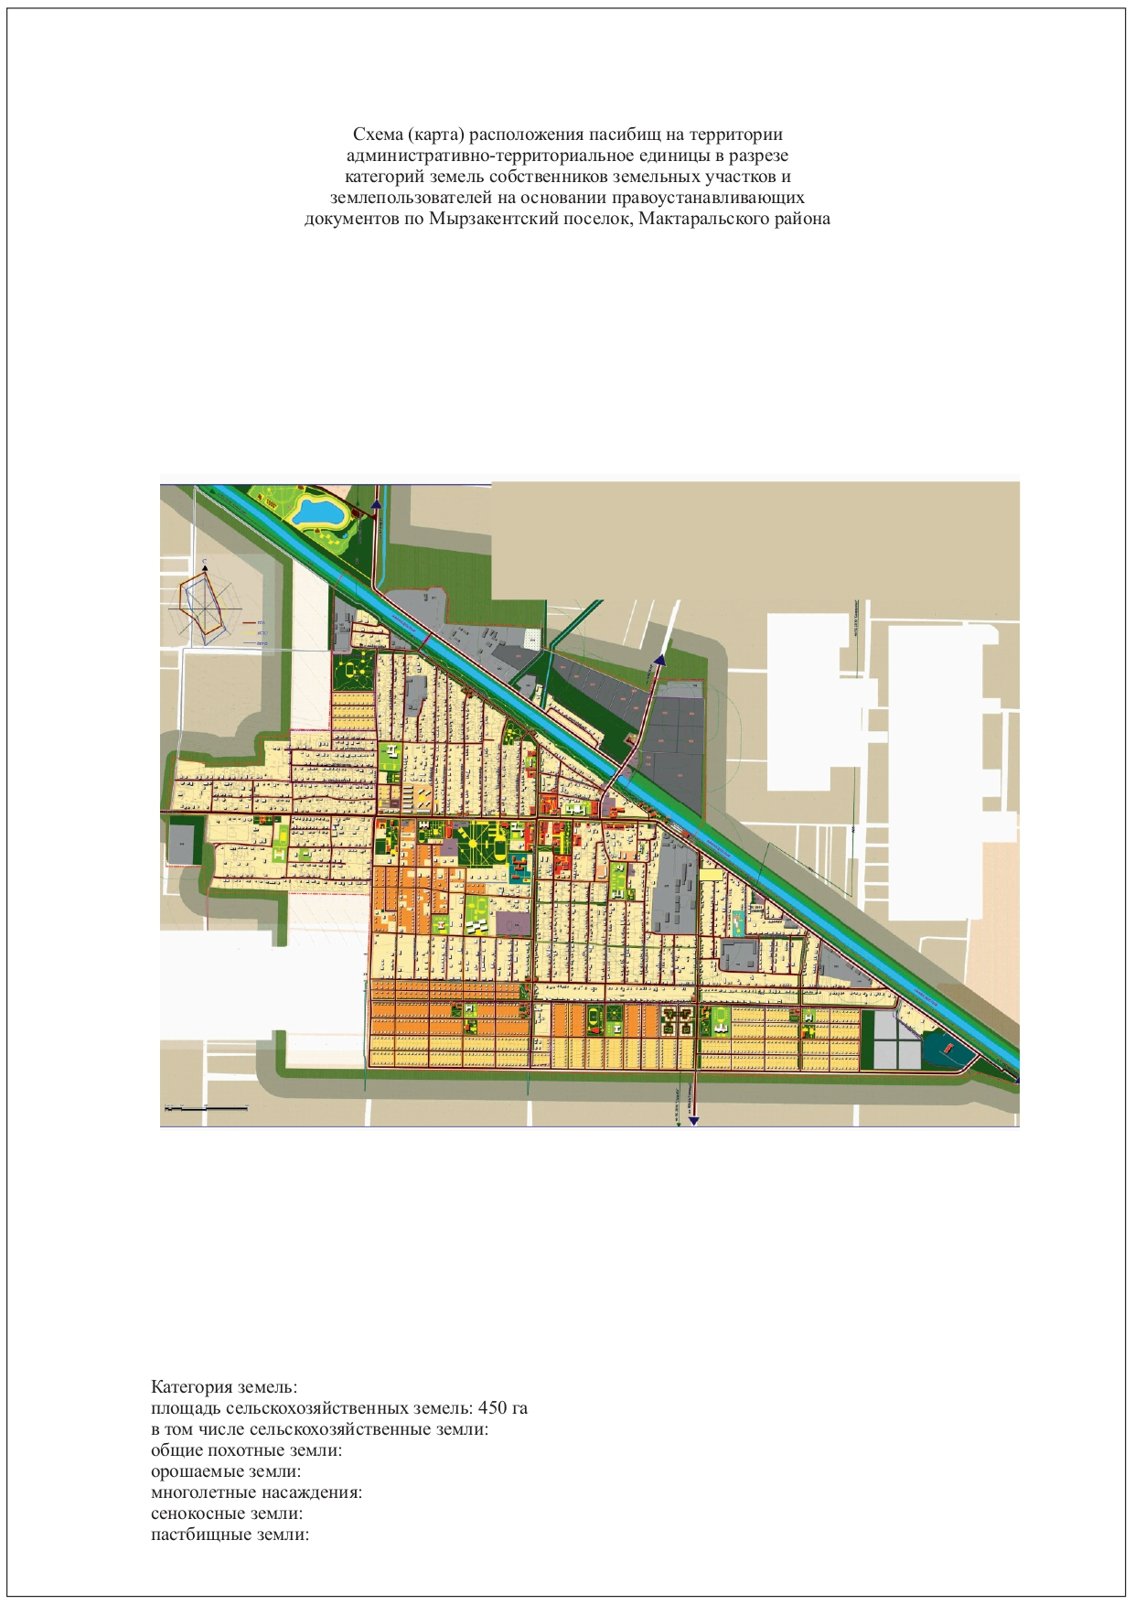

Атакент
Центр-село п.Атакент
Населенные пункты–п.Атакент
Количество населения 19057 человек
Общая площадь округа-600 гектар
В том числе:
сельскохозяйственные земли-гектар;
общая площадь посева - гектар;
орошаемые земли- гектар;
многолетние насаждения-гектар;
пастбищная земля- гектар.
Данные о количестве поголовья скота сельскохозяйственных животных по населенным пунктам:
№ | Населенные пункты | Верблюд | Лощадь | Крупнорогатый скот | Мелкорогатый скот
1 | п.Атакент | 5 | 267 | 1449 | 15413
 | Всего: | 5 | 267 | 1449 | 15413
Данные о ветеринарно-санитарных учреждениях:
№ | Населенные пункты | Ветеринарные станции | Купка мелкорогатого скота | Пункт искусственного осеменения | Биотермические котловины
1 | п.Атакент | 1 | - | 1 | 1
 | Всего: | 1 | - | 1 | 1
График календаря использования пастбищ для распределения сельскохозяйственных животных и сезонных маршрутов распространения. Продолжительность пастбищного периода следующая:
№ | Форма выпуска, срок перегона скота в пастбищах | Срок возврата скота изпастбищах | Примечание
1 | Апрель - май | Август - октябрь
График потребности в пастбище скота сельскохозяйственных животных:
№ | Населен ные пункты |  | Общая площадь пастбищ в населенных пунктах, гектар |  | Поголовья скота и требуемая площадь пастбищных земель, гектар
№ |  |  |  |  | Лощадь |  | Норма, гектар |  | Необходимые пастбища,гектар |  | Верблюд | Норма, гектар |  | Необходимые пастбища,гектар | Крупнорогатый скот
1 | 2 |  | 3 |  | 4 |  | 5 |  | 6 |  | 7 | 8 |  | 9 | 10
1 | п.Атакент |  | - |  | 267 |  | 8 |  | 2136 |  | - | - |  | - | 1449
 | Всего: |  | - |  | 267 |  | 8 |  | 2136 |  | - | - |  | - | 1449
Норма, гектар |  | Необходимые пастбища,гектар |  | Мелкорогатый скот |  | Норма, гектар |  | Необходимые пастбища,гектар |  | Общая площадь необходимых пастбищ,гектар |  |  | Разница между общей пастбищей и необходимой пастбищ в населенных пунктах,(-,+)
11 |  | 12 |  | 13 |  | 14 |  | 15 |  | 16 |  |  | 17
8 |  | 11592 |  | 15413 |  | 2 |  | 30826 |  | 44594 |  |  | 000
8 |  | 11592 |  | 15413 |  | 2 |  | 30826 |  | 44594 |  |  | 000

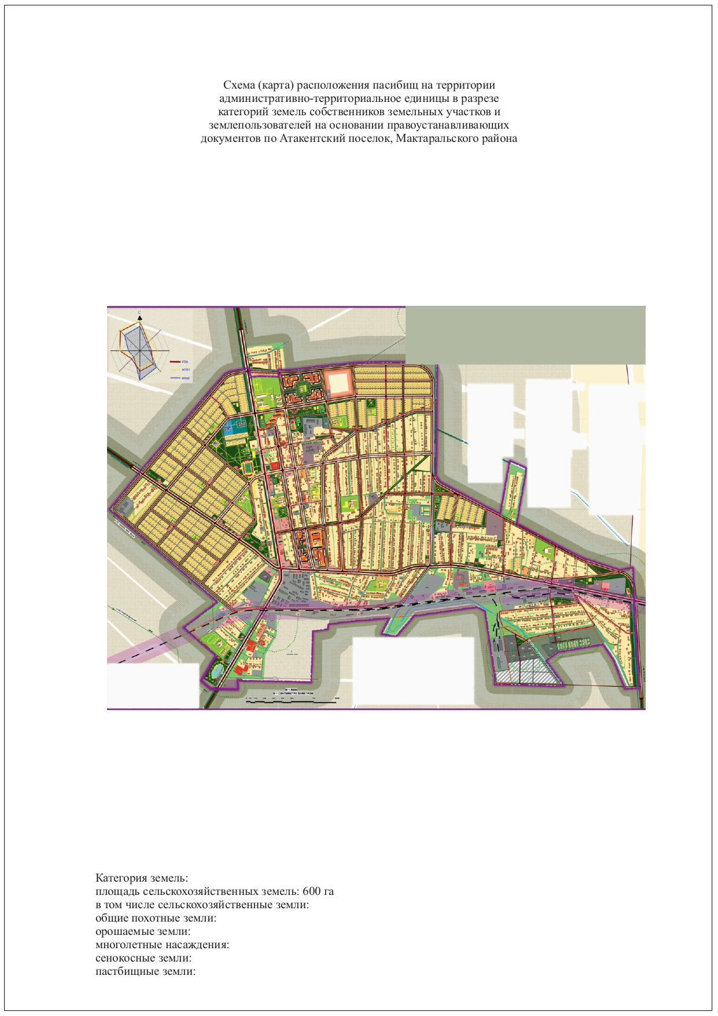

А.Калыбеков сельский округ
Центр– Улгили.
Населенные пункты - Абат, Атамура, Торткул, Улгили, Туран, Жанажол, Жамбыл.
Количество населения 8753 человек.
Общая площадь округа – 4209,11 гектар.
В том числе:
сельскохозяйственные земли-гектар;
общая площадь посева - гектар;
орошаемые земли – 4209,11 гектар;
многолетние насаждения - 10 гектар;
пастбищная земля - гектар.
Данные о количестве поголовья скота сельскохозяйственных животных по населенным пунктам:
№ | Населенные пункты | Верблюд | Лощадь | Крупнорогатый скот | Мелкорогатый скот
1 | А.Калыбеков | - | 1322 | 4707 | 4007
 | Всего: | - | 1322 | 4707 | 4007
Данные о ветеринарно-санитарных учреждениях:
№ | Населенные пункты | Ветеринарные стации | Купка мелкорогатого скота | Пункт искусственного осеменения | Биотермические котловины
1 | А.Калыбеков | 1 | - | 1 | -
 | Всего: | 1 | - | 1 | -
График календаря использования пастбищ для распределения сельскохозяйственных животных и сезонных маршрутов распространения. Продолжительность пастбищного периода следующая:
№ | Форма выпуска, срок перегона скота в пастбищах | Срок возврата скота изпастбищах | Примечание
1 | Апрель - май | Август - октябрь
График потребности в пастбище скота сельскохозяйственных животных:
№ | Населенные пункты |  | Общая площадь пастбищ в населенных пунктах, гектар |  | Поголовья скота и требуемая площадь пастбищных земель, гектар
№ |  |  |  |  | Лощадь |  | Норма, гектар |  | Необходимые пастбища, гектар |  | Верблюд |  | Норма, гектар | Необходимые пастбища, гектар | Крупнорогатый скот
1 | 2 |  | 3 |  | 4 |  | 5 |  | 6 |  | 7 |  | 8 | 9 | 10
1 | А.Калыбеков |  | - |  | 1322 |  | 8 |  | 40576 |  | - |  | - | - | 4707
 | Всего: |  | - |  | 1322 |  | 8 |  | 40576 |  | - |  | - | - | 4707
Норма, гектар |  | Необходимые пастбища,  гектар |  | Мелкорогатый скот |  | Норма, гектар |  | Необходимые пастбища, гектар |  | Общая площадь необходимых пастбищ, гектар |  | Разница между общей пастбищей и необходимой пастбищ в населенных пунктах, (-,+)
11 |  | 12 |  | 13 |  | 14 |  | 15 |  | 16 |  | 17
8 |  | 37656 |  | 4007 |  | 2 |  | 8014 |  | 56246 |  | 000
8 |  | 37656 |  | 4007 |  | 2 |  | 8014 |  | 56246 |  | 000

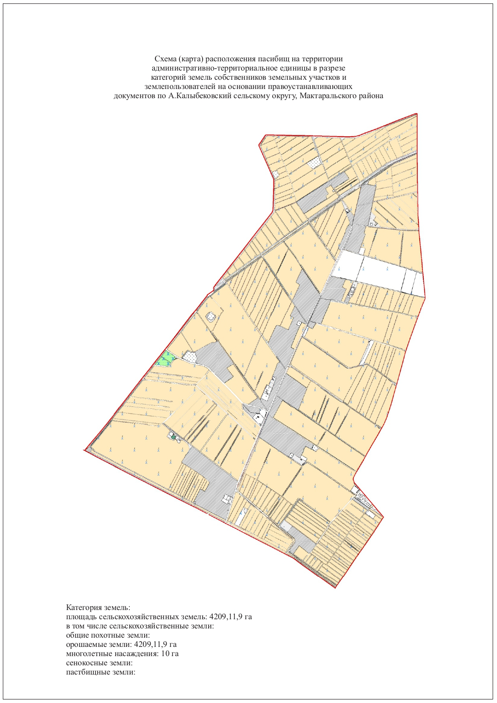

Жанажол сельский округ
Центр- село Акжол.
Населенные пункты-Ақжол, Өргебас, Арайлы, Фирдауси, Нұрлыжол, Жеңіс, Достық.
Количество населения 9813 человек.
Общая площадь округа -10014 гектар.
В том числе:
сельскохозяйственные земли – 7095,4 гектар;
общая площадь посева –7095,4 гектар;
орошаемые земли – 7095,4 гектар;
многолетние насаждения–20 гектар;
пастбищная земля - 600 гектар.
Данные о количестве поголовья скота сельскохозяйственных животных по населенным пунктам:
№ | Населенные пункты | Верблюд | Лощадь | Крупнорогатый скот | Мелкорогатый скот
1 | Ақжол |  | 67 | 485 | 280
2 | Арайлы | 25 | 44 | 566 | 287
3 | Жеңіс | 366 | 296 | 815 | 576
4 | Нұрлыжол | 0 | 44 | 630 | 174
5 | Өргебас | 0 | 86 | 784 | 202
6 | Фирдауси | 0 | 70 | 990 | 355
 | Всего: | 391 | 607 | 4270 | 1864
Данные о ветеринарно-санитарных учреждениях:
№ | Населенные пункты | Ветеринарные стации | Купка мелкорогатого скота | Пункт искусственного осеменения | Биотермические котловины
1 | Ақжол | - | - | - | -
2 | Арайлы | - | - | - | -
3 | Достық | 1 | - | 1 | -
4 | Жеңіс | - | - | - | -
5 | Найман-Бұқарбай | - | - | - | -
6 | Нұрлыжол | - | - | - | -
7 | Өргебас | - | - | - | -
8 | Фирдауси | - | - | - | -
 | Всего: | 1 | - | 1 | -
График календаря использования пастбищ для распределения сельскохозяйственных животных и сезонных маршрутов распространения. Продолжительность пастбищного периода следующая:
№ | Форма выпуска, срок перегона скота в пастбищах | Срок возврата скота изпастбищах | Примечание
1 | Апрель - май | Август - октябрь
График потребности в пастбище скота сельскохозяйственных животных:
№ | Населенные пункты |  | Общая площадь пастбищ в населенных пунктах, гектар | Поголовья скота и требуемая площадь пастбищных земель, гектар
№ |  |  | Общая площадь пастбищ в населенных пунктах, гектар | Лощадь |  | Норма, гектар |  | Необходимые пастбища, гектар |  | Верблюд |  | Норма, гектар | Необходимые пастбища, гектар |  | Крупнорогатый скот
1 | 2 |  | 3 | 4 |  | 5 |  | 6 |  | 7 |  | 8 | 9 |  | 485
1 | Ақжол |  | - | 0 |  | 8 |  | 0 |  | 67 |  | 8 | 536 |  | 485
2 | Арайлы |  | - | 7 |  | 8 |  | 56 |  | 44 |  | 8 | 352 |  | 566
3 | Жеңіс |  | - | 366 |  | 8 |  | 2928 |  | 296 |  | 8 | 2368 |  | 815
4 | Нұрлыжол |  | - | 0 |  | 8 |  | 0 |  | 44 |  | 8 | 352 |  | 630
5 | Өргебас |  | - | 0 |  | 8 |  | 0 |  | 86 |  | 8 | 688 |  | 784
6 | Фирдауси |  | - | 0 |  | 8 |  | 0 |  | 70 |  | 8 | 560 |  | 990
 | Всего: |  | 600 | 373 |  | 8 |  | 2984 |  | 607 |  | 8 | 4856 |  | 4270
Норма, гектар |  | Необходимые пастбища, гектар |  |  | Мелкорогатый скот |  | Норма, гектар |  | Необходимые пастбища, гектар |  | Общая площадь необходимых пастбищ, гектар |  |  | Разница между общей пастбищей и необходимой пастбищ в населенных пунктах, (-,+)
11 |  | 12 |  |  | 13 |  | 14 |  | 15 |  | 16 |  |  | 17
8 |  | 3880 |  |  | 280 |  | 2 |  | 560 |  | 4976 |  |  | 000
8 |  | 4528 |  |  | 287 |  | 2 |  | 574 |  | 5510
8 |  | 6520 |  |  | 576 |  | 2 |  | 1152 |  | 12968
8 |  | 5040 |  |  | 174 |  | 2 |  | 348 |  | 5740
8 |  | 6272 |  |  | 202 |  | 2 |  | 404 |  | 7364
8 |  | 7920 |  |  | 355 |  | 2 |  | 710 |  | 9190
8 |  | 34160 |  |  | 1864 |  | 2 |  | 3728 |  | 45728

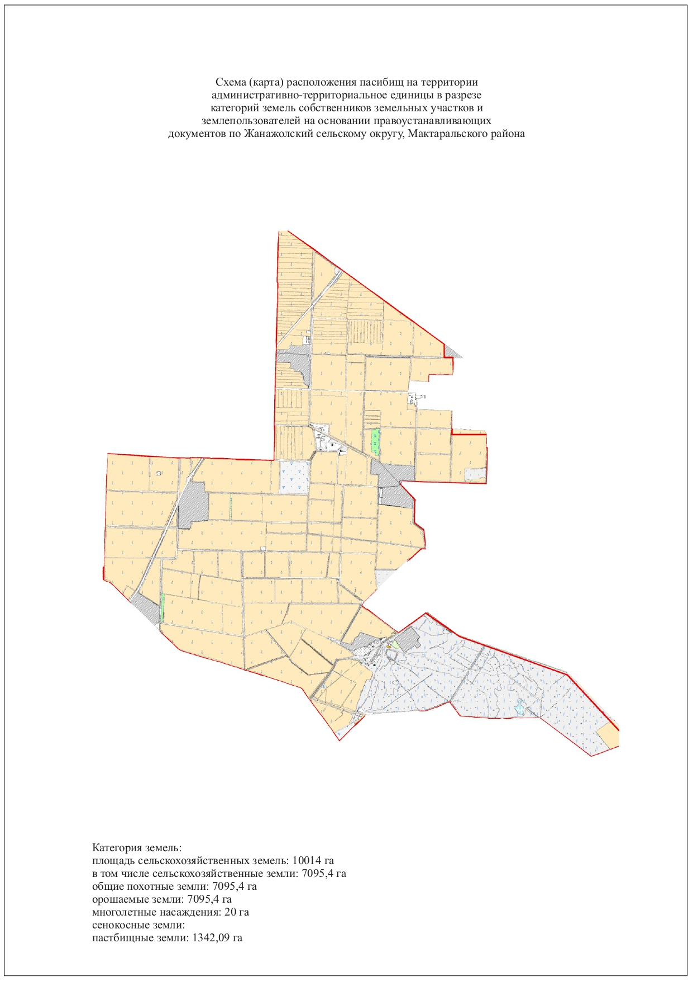

Жамбылский сельский округ
Центр - Жамбыл
Населенные пункты - Абай, Кокпарсай, Кенесшил, Жамбыл.
Количество населения 11675 человек.
Общая площадь округа - 6000 гектар.
В том числе:
сельскохозяйственные земли – 4614,58 гектар;
общая площадь посева – 4614,58 гектар;
орошаемые земли - 20 гектар;
пастбищная земля - 50 гектар.
Данные о количестве поголовья скота сельскохозяйственных животных по населенным пунктам:
№ | Населенные пункты | Верблюд | Лощадь | Крупнорогатый скот | Мелкорогатый скот
1 | Жамбыл а/о | - | 1805 | 5600 | 3809
 | Всего: | - | 1805 | 5600 | 3809
Данные о ветеринарно-санитарных учреждениях:
№ | Населенные пункты | Ветеринарные стации | Купка мелкорогатого скота | Пункт искусственного осеменения | Биотермические котловины
1 | Жамбыл с/о | 1 | - | 1 | 1
 | Всего: | 1 | - | 1 | 1
График календаря использования пастбищ для распределения сельскохозяйственных животных и сезонных маршрутов распространения. Продолжительность пастбищного периода следующая:
№ | Форма выпуска, срок перегона скота в пастбищах | Срок возврата скота изпастбищах | Примечание
1 | Апрель - май | Август - октябрь
График потребности в пастбище скота сельскохозяйственных животных:
№ | Населенные пункты |  | Общая площадь пастбищ в населенных пунктах, гектар |  | Поголовья скота и требуемая площадь пастбищных земель, гектар
№ |  |  |  |  | Лощадь |  | Норма, гектар |  | Необходимые пастбища, гектар |  | Верблюд |  | Норма, гектар | Необходимые пастбища, гектар | Крупнорогатый скот
1 | 2 |  | 3 |  | 4 |  | 5 |  | 6 |  | 7 |  | 8 | 9 | 10
1 | Жамбыл с.о |  | 50 |  | 1805 |  | 8 |  | 14440 |  | - |  | - | - | 5600
 | Всего: |  | 50 |  | 1805 |  | 8 |  | 14440 |  | - |  | - | - | 4259
Норма, гектар |  | Необходимые пастбища, гектар |  | Мелкорогатый скот |  | Норма, гектар |  | Необходимые пастбища, гектар |  | Общая площадь необходимых пастбищ, гектар |  | Разница между общей пастбищей и необходимой пастбищ в населенных пунктах, (-,+)
11 |  | 12 |  | 13 |  | 14 |  | 15 |  | 16 |  | 17
8 |  | 44800 |  | 3809 |  | 2 |  | 7618 |  | 67106 |  | 67106
8 |  | 44800 |  | 3809 |  | 2 |  | 7618 |  | 67106 |  | 67106

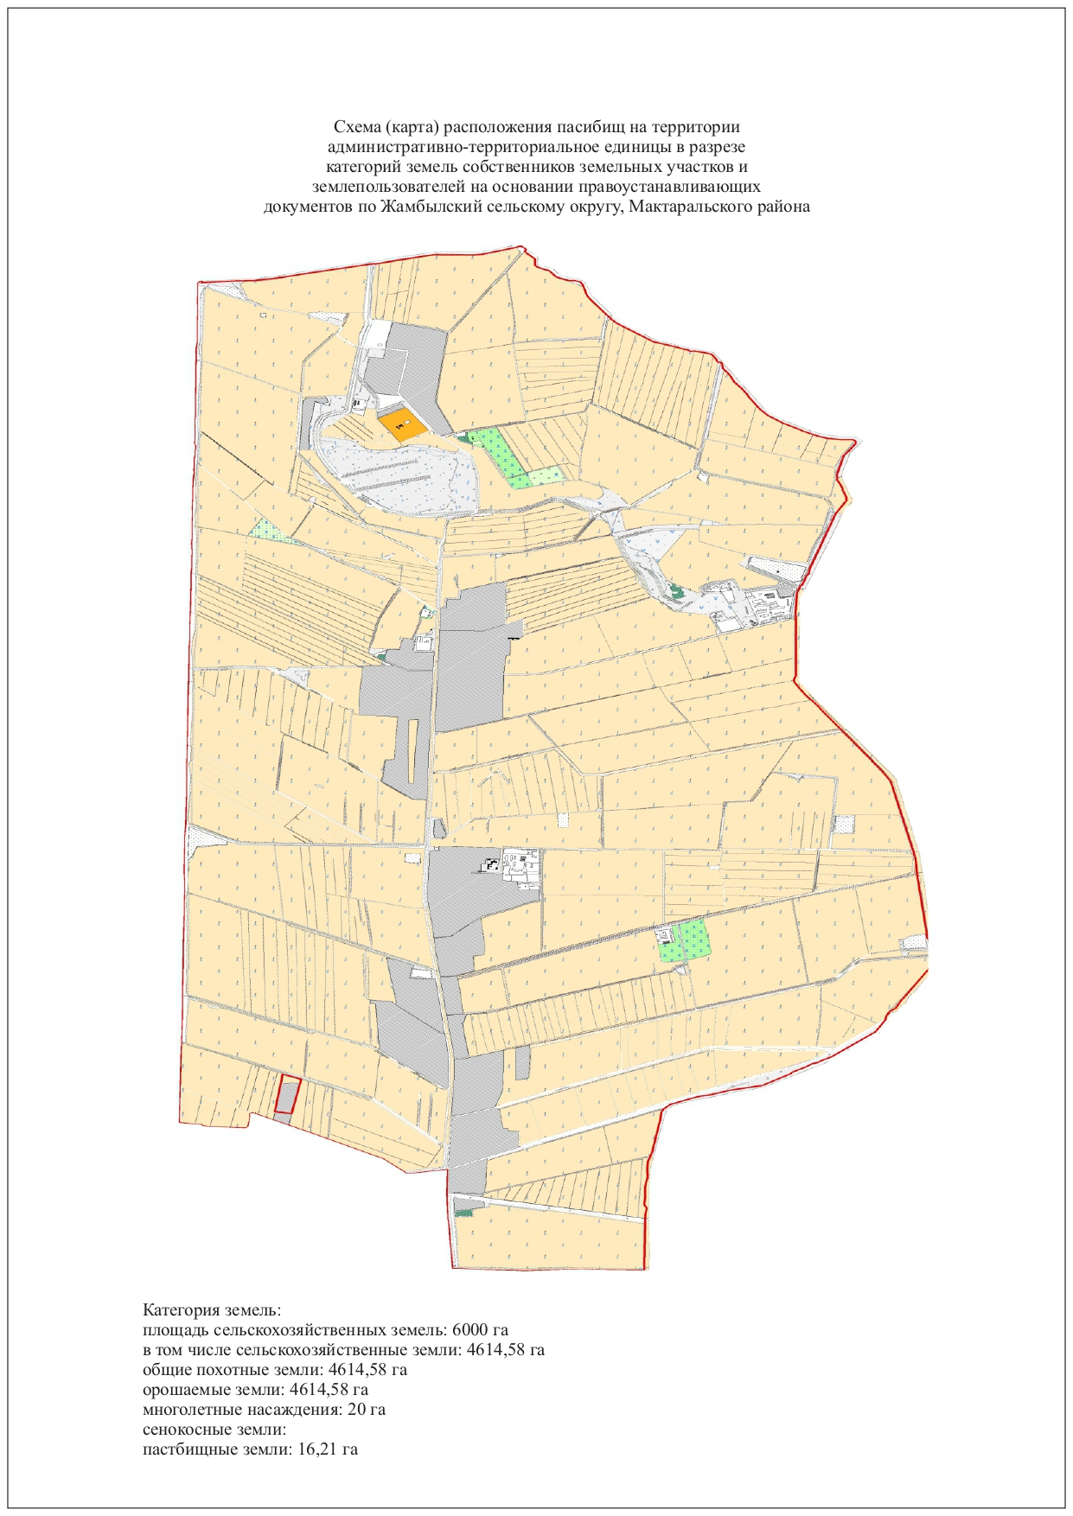

Енбекши сельский округ
Центр- село Т.Жайлыбаев.
Населенные пункты – Жанатурмыс, Нурлы тан, Т.Жайлыбаев, Жантаксай, Шугыла.
Количество населения 6045 человек.
Общая площадь округа - 5956 гектар.
В том числе:
сельскохозяйственные земли – 5250,2 гектар;
общая площадь посева – 5250,2 гектар;
орошаемые земли – 10 гектар;
пастбищная земля - 0 гектар.
.
Данные о количестве поголовья скота сельскохозяйственных животных по населенным пунктам:
№ | Населенные пункты | Верблюд | Лощадь | Крупнорогатый скот | Мелкорогатый скот
1 | Енбекши | 58 | 342 | 2985 | 2896
 | Всего: | 58 | 342 | 2985 | 2896
Данные о ветеринарно-санитарных учреждениях:
№ | Населенные пункты | Ветеринарные стации | Купка мелкорогатого скота | Пункт искусственного осеменения | Биотермические котловины
1 | Жаңа тұрмыс | - | - | - | -
2 | Жантақсай | - | - | - | -
3 | Нұрлы таң | - | - | - | -
4 | Т.Жайлыбаев | 1 | - | 1 | -
5 | Шұғыла | - | - | - | -
 | Всего: | 1 | - | 1 | -
График календаря использования пастбищ для распределения сельскохозяйственных животных и сезонных маршрутов распространения. Продолжительность пастбищного периода следующая:
Пастбищи для распределения сельскохозяйственных животных и сезонных маршрутов нету.
График потребности в пастбище скота сельскохозяйственных животных:
№ | Населен ные пункты |  | Общая площадь пастбищ в населенных пунктах, гектар |  | Поголовья скота и требуемая площадь пастбищных земель, гектар
№ |  |  |  |  | Лощадь |  | Норма, гектар | Необходимые пастбища, гектар |  |  | Верблюд | Норма, гектар | Необходимые пастбища, гектар |  | Крупнорогатый скот
1 | 2 |  | 3 |  | 4 |  | 5 | 6 |  |  | 7 | 8 | 9 |  | 10
1 | Енбекши |  | 0 |  | 342 |  | 8 | 2736 |  |  | 58 | 8 | 464 |  | 2985
 | Всего: |  |  |  | 342 |  | 8 | 2736 |  |  | 58 | 8 | 464 |  | 2985
Норма, гектар |  | Необходимые пастбища, гектар |  | Мелкорогатый скот |  | Норма, гектар |  |  | Необходимые пастбища, гектар | Общая площадь необходимых пастбищ, гектар |  |  |  | Разница между общей пастбищей и необходимой пастбищ в населенных пунктах, (-,+)
11 |  | 12 |  | 13 |  | 14 |  |  | 15 | 16 |  |  |  | 17
8 |  | 23880 |  | 2896 |  | 2 |  |  | 5792 | 32872 |  |  |  | -
8 |  | 23880 |  | 2896 |  | 2 |  |  | 5792 | 32872 |  |  |  | -

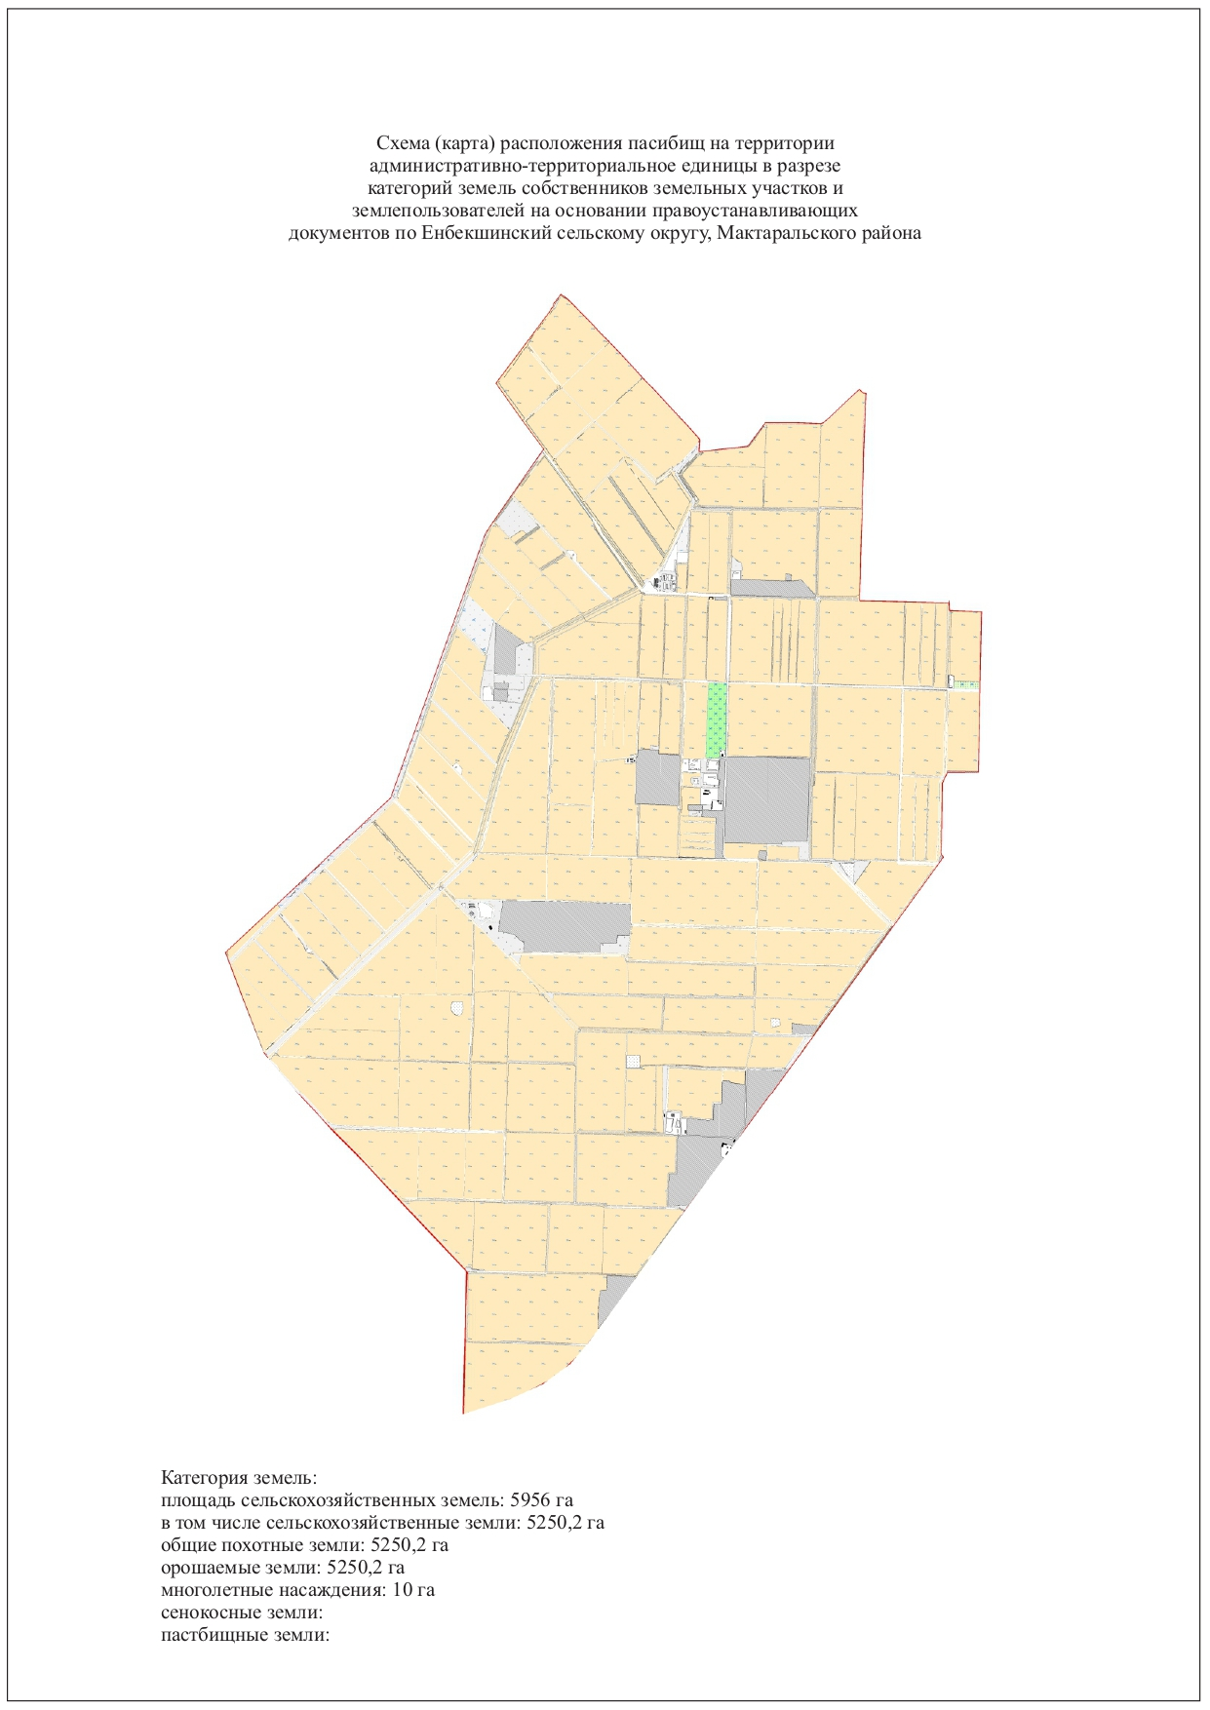

Ж.Нурлыбаев сельский округ
Центр- село Ынталы.
Населенные пункты - Онимкер, Мырзатобе, Оркен, Ырысты, Ынталы, Каракыр.
Количе ство населения 6624 человек.
Общая площадь округа – 6378,4 гектар.
В том числе:
сельскохозяйственные земли-гектар;
общая площадь посева - гектар;
орошаемые земли-гектар;
пастбищная земля-гектар.
Данные о количестве поголовья скота сельскохозяйственных животных по населенным пунктам:
№ | Населенные пункты | Верблюд | Лощадь | Крупнорогатый скот | Мелкорогатый скот
1 | Ж.Нұрлыбаев | 4 | 611 | 3916 | 2023
 | Всего: | 4 | 611 | 3916 | 2023
Данные о ветеринарно-санитарных учреждениях:
№ | Населенные пункты | Ветеринарные стации | Купка мелкорогатого скота | Пункт искусственного осеменения | Биотермические котловины
1 | Өнімкер | - | - | - | -
2 | Ырысты | - | - | - | -
3 | Ынталы | 1 | 1 | 1 | -
4 | Мырзатөбе | - | - | - | -
5 | Қарақыр | - | - | - | -
6 | Өркен | - | - | - | -
 | Всего: | 1 | 1 | 1 | -
График календаря использования пастбищ для распределения сельскохозяйственных животных и сезонных маршрутов распространения. Продолжительность пастбищного периода следующая:
№ | Форма выпуска, срок перегона скота в пастбищах | Срок возврата скота изпастбищах | Примечание
1 | Апрель - май | Август - октябрь
График потребности в пастбище скота сельскохозяйственных животных:
№ | Населен ные пункты |  | Общая площадь пастбищ в населенных пунктах, гектар |  | Поголовья скота и требуемая площадь пастбищных земель, гектар
№ |  |  |  |  | Лощадь |  | Норма, гектар |  | Необходимые пастбища, гектар |  | Верблюд | Норма, гектар |  | Необходимые пастбища, гектар | Крупнорогатый скот
1 | 2 |  | 3 |  | 4 |  | 5 |  | 6 |  | 7 | 8 |  | 9 | 10
1 | Ж.Нурлыбаев |  |  |  | 611 |  | 8 |  | 4888 |  | 4 | 8 |  | 32 | 3916
 | Всего: |  | 3933 |  | 611 |  | 8 |  | 4888 |  | 4 | 8 |  | 32 | 3916
Норма, гектар |  | Необходимые пастбища, гектар |  | Мелкорогатый скот |  | Норма, гектар |  | Необходимые пастбища, гектар |  | Общая площадь необходимых пастбищ, гектар |  |  | Разница между общей пастбищей и необходимой пастбищ в населенных пунктах, (-,+)
11 |  | 12 |  | 13 |  | 14 |  | 15 |  | 16 |  |  | 17
8 |  | 31328 |  | 2023 |  | 2 |  | 4046 |  | 40294
8 |  | 31328 |  | 2023 |  | 2 |  | 4046 |  | 40294 |  |  | 40294

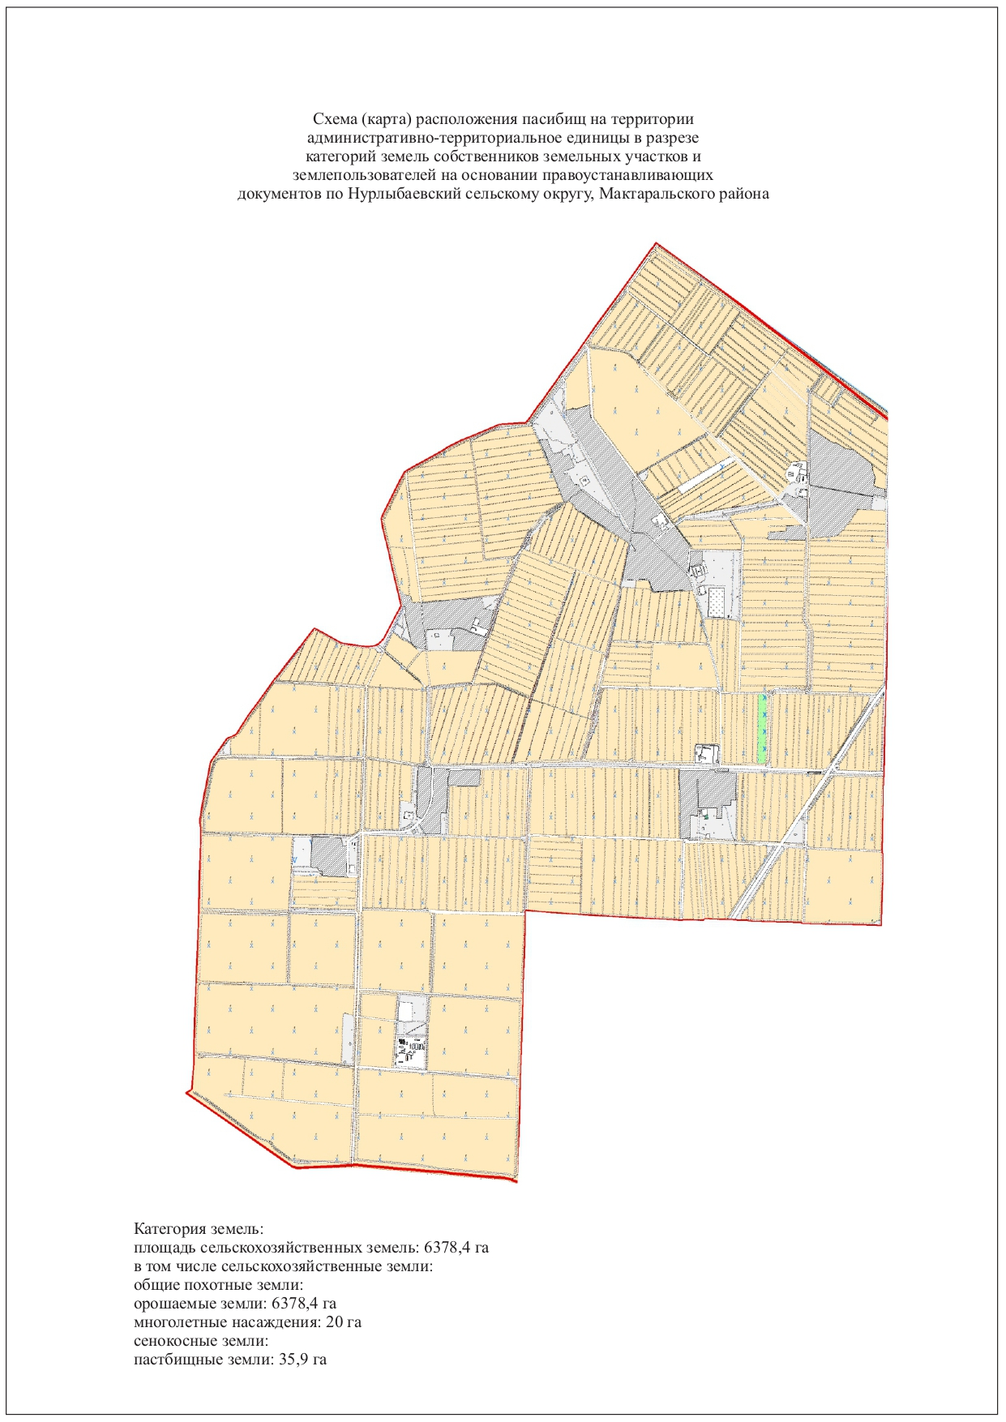

Бирлик сельский округ
Центр- село К.Пернебаев.
Населенные пункты - Алгабас, Оркениет, Еркинабад, Табысты, К.Пернебаев, Конырат.
Количество населения 9753 человек.
Общая площадь округа – 5189,5 гектар.
В том числе:
сельскохозяйственные земли – 4465,3 гектар;
общая площадь посева – 4465,3 гектар;
орошаемые земли - гектар;
многолетние насаждения - 10 гектар;
пастбищная земля - 0 гектар.
Данные о количестве поголовья скота сельскохозяйственных животных по населенным пунктам:
№ | Населенные пункты | Верблюд | Лощадь | Крупнорогатый скот | Мелкорогатый скот
1 | Бирлик | - | 1191 | 4774 | 6865
 | Всего: | - | 1191 | 4774 | 6865
Данные о ветеринарно-санитарных учреждениях:
№ | Населенные пункты | Ветеринарные стации | Купка мелкорогатого скота | Пункт искусственного осеменения | Биотермические котловины
1 | Алғабас | - | - | - | -
2 | Еркінабад | - | - | - | -
3 | Табысты | - | - | - | -
4 | Қ.Пернебаев | 1 | - | 1 | -
5 | Өркениет | - | - | - | -
6 | Қоңырат | - | - | - | -
 | Всего: | 1 | 0 | 1 | 0
Календарный график сезонных маршрутов перегона по использованию определенных пастбищ сельско-хозяйственных животных. А также продолжительность срока па стбищ:
№ | Форма выпуска, срок перегона скота в пастбищах | Срок возврата скота изпастбищах | Примечание
1 | Апрель - май | Август - октябрь
График потребности в пастбище скота сельскохозяйственных животных:
№ | Населен ные пункты |  | Общая площадь пастбищ в населенных пунктах, гектар |  | Поголовья скота и требуемая площадь пастбищных земель, гектар
№ |  |  |  |  | Лощадь |  |  | Норма, гектар | Необходимые пастбища, гектар |  | Верблюд | Норма, гектар |  | Необходимые пастбища, гектар | Крупнорогатый скот
1 | 2 |  | 3 |  | 4 |  |  | 5 | 6 |  | 7 | 8 |  | 9 | 10
1 | Бирлик |  | --- |  | 1191 |  |  | 8 | 9528 |  | - | - |  | - | 4774
 | Всего: |  |  |  | 1191 |  |  | 8 | 9528 |  | - | - |  | - | 4774
Норма, гектар |  | Необходимые пастбища, гектар |  | Мелкорогатый скот |  | Норма, гектар | Необходимые пастбища, гектар |  |  | Общая площадь необходимых пастбищ, гектар |  |  | Разница между общей пастбищей и необходимой пастбищ в населенных пунктах, (-,+)
11 |  | 12 |  | 13 |  | 14 | 15 |  |  | 16 |  |  | 17
8 |  | 38192 |  | 6865 |  | 2 | 13730 |  |  | 61450 |  |  | 000
8 |  | 38192 |  | 6865 |  | 2 | 13730 |  |  | 61450 |  |  | 000

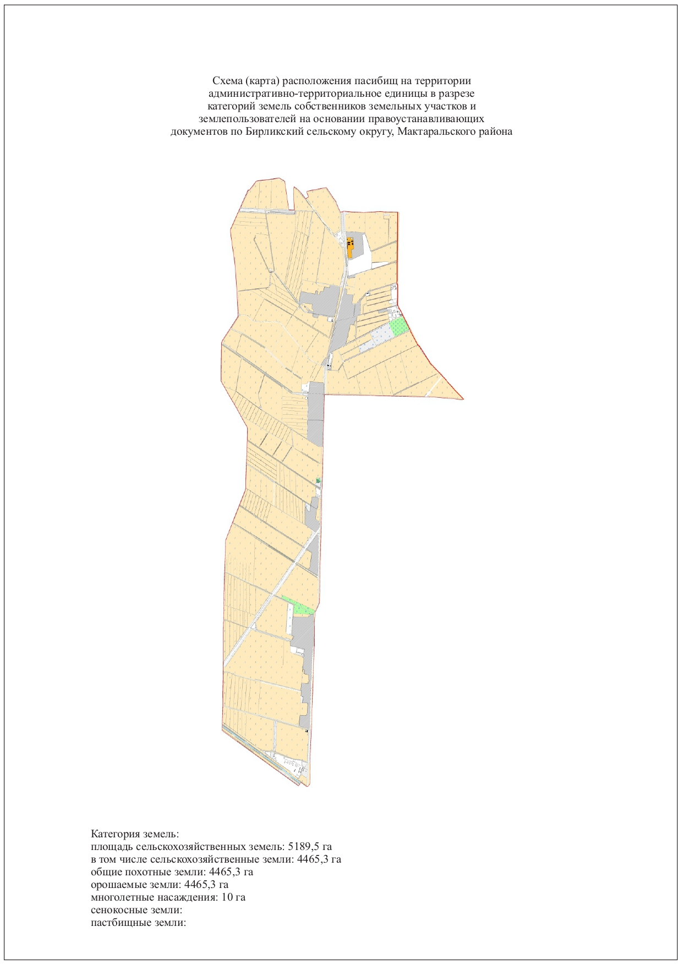

Достык сельский округ
Центр- село Достык.
Населенные пункты – Достык, Гулистан, Коксу, Бескетик, Хайдар, Ж.Калшораев.
Количество населения 14265 человек.
Общая площадь округа-11283 гектар.
В том числе:
сельскохозяйственные земли - 9680,5 гектар;
общая площадь посева – 9680,5 гектар;
орошаемые земли – 9680,5 гектар;
многолетние насаждения - 40 гектар;
пастбищная земля - 0 гектар.
Данные о количестве поголовья скота сельскохозяйственных животных по населенным пунктам:
№ | Населенные пункты | Верблюд | Лощадь | Крупнорогатый скот | Мелкорогатый скот
1 | Достық | 9 | 603 | 6354 | 20554
 | Барлығы: | 9 | 603 | 6354 | 20554
Данные о ветеринарно-санитарных учреждениях:
№ | Населенные пункты | Ветеринарные стации | Купка мелкорогатого скота | Пункт искусственного осеменения | Биотермические котловины
1 | Достык | - | - | - | -
2 | Бескетик | - | - | - | -
3 | Калшораев | 1 | - | 1 | -
4 | Гулистан | - | - | - | -
5 | Хайдар | - | - | - | 1
6 | Кок су | - | - | - | -
 | Всего: | 1 | 0 | 1 | 1
График календаря использования пастбищ для распределения сельскохозяйственных животных и сезонных маршрутов распространения. Продолжительность пастбищного периода следующая:
№ | Форма выпуска, срок перегона скота в пастбищах | Срок возврата скота изпастбищах | Примечание
1 | Апрель - май | Август - октябрь
График потребности в пастбище скота сельскохозяйственных животных:
№ | Населен ные пункты |  | Общая площадь пастбищ в населенных пунктах, гектар |  | Поголовья скота и требуемая площадь пастбищных земель, гектар
№ |  |  |  |  | Лощадь |  | Норма, гектар |  | Необходимые пастбища, гектар |  | Верблюд | Норма, гектар | Необходимые пастбища, гектар |  | Крупнорогатый скот
1 | 2 |  | 3 |  | 4 |  | 5 |  | 6 |  | 7 | 8 | 9 |  | 10
1 | Достык |  |  |  | 603 |  | 8 |  | 4826 |  | 9 | 8 | 72 |  | 6354
 | Всего: |  |  |  | 603 |  | 8 |  | 4826 |  | 9 | 8 | 72 |  | 6354
Норма, гектар |  | Необходимые пастбища, гектар |  | Мелкорогатый скот |  | Норма, гектар |  | Необходимые пастбища, гектар |  | Общая площадь необходимых пастбищ, гектар |  |  |  | Разница между общей пастбищей и необходимой пастбищ в населенных пунктах, (-,+)
11 |  | 12 |  | 13 |  | 14 |  | 15 |  | 16 |  |  |  | 17
8 |  | 50832 |  | 20554 |  | 2 |  | 41108 |  | 96838 |  |  |  | 00
8 |  | 50832 |  | 20554 |  | 2 |  | 41108 |  | 96838 |  |  |  | 00

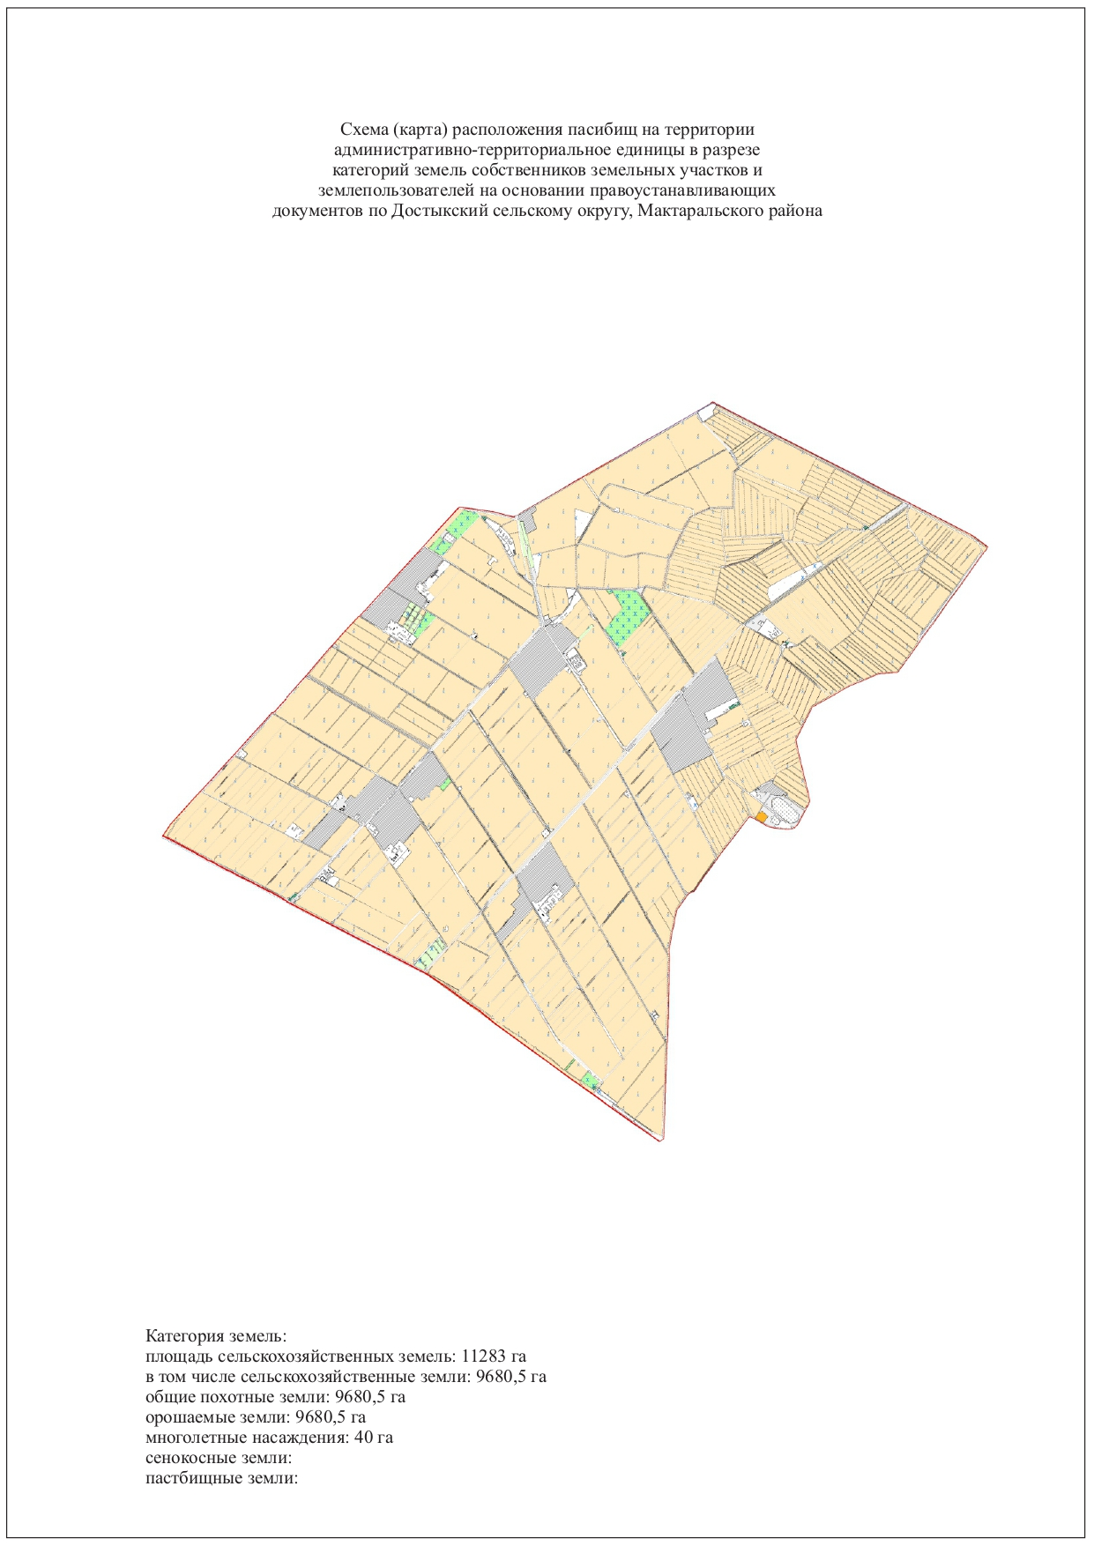

Иржар сельский округ.
Центр- село Иржар.
Населенные пункты – Иржар, Алаш, Мактажан, Дихан, Азат, Шапагат, Азамат, С.Рахимов, Наурыз.
Количество населения 11087 человек.
Общая площадь округа–8288,81 гектар.
В том числе:
сельскохозяйственные земли7248,1-гектар;
общая площадь посева –7248,1 гектар;
орошаемые земли-0гектар;
многолетние насаждения-30 гектар;
пастбищная земля-гектар.
Данные о количестве поголовья скота сельскохозяйственных животных по населенным пунктам:
№ | Населенные пункты | Верблюд | Лощадь | Крупнорогатый скот | Мелкорогатый скот
1 | Иіржар | 4- | 640 | 5807 | 3354
 | Всего: | 4- | 640 | 5807 | 3354
Данные о ветеринарно-санитарных учреждениях:
№ | Населенные пункты | Ветеринарные стации | Купка мелкорогатого скота | Пункт искусственного осеменения | Биотермические котловины
1 | Азамат | - | - | - | -
2 | Азат | - | - | - | -
3 | Алаш | - | - | - | -
4 | Диқан | - | - | - | -
5 | Иіржар | 1 | - | 1 | -
6 | Мақтажан | - | - | - | -
7 | Наурыз | - | - | - | -
8 | С.Рахимов | - | - | - | -
9 | Шапағат | - | - | - | -
 | Всего: | 1 | 0 | 1 | 0
График календаря использования пастбищ для распределения сельскохозяйственных животных и сезонных маршрутов распространения. Продолжительность пастбищного периода следующая:
№ | Форма выпуска, срок перегона скота в пастбищах | Срок возврата скота изпастбищах | Примечание
1 | Апрель - май | Август - октябрь
График потребности в пастбище скота сельскохозяйственных животных:
№ | Населен ные пункты |  | Общая площадь пастбищ в населенных пунктах, гектар |  | Поголовья скота и требуемая площадь пастбищных земель, гектар
№ |  |  |  |  | Лощадь |  | Норма, гектар |  | Необходимые пастбища, гектар |  | Верблюд | Норма, гектар |  | Необходимые пастбища, гектар | Крупнорогатый скот
1 | 2 |  | 3 |  | 4 |  | 5 |  | 6 |  | 7 | 8 |  | 9 | 10
1 | Иіржар |  |  |  | 640 |  | 8 |  | 5120 |  | 4 | 8 |  | 32 | 5807
 | Всего: |  |  |  | 640 |  | 8 |  | 5120 |  | 4 | 8 |  | 32 | 5807
Норма, гектар |  | Необходимые пастбища, гектар |  | Мелкорогатый скот |  | Норма, гектар |  | Необходимые пастбища, гектар |  | Общая площадь необходимых пастбищ, гектар |  |  | Разница между общей пастбищей и необходимой пастбищ в населенных пунктах, (-,+)
11 |  | 12 |  | 13 |  | 14 |  | 15 |  | 16 |  |  | 17
8 |  | 46456 |  | 3354 |  | 2 |  | 6708 |  | 58316
8 |  | 46456 |  | 3354 |  | 2 |  | 6708 |  | 58316 |  |  | 000

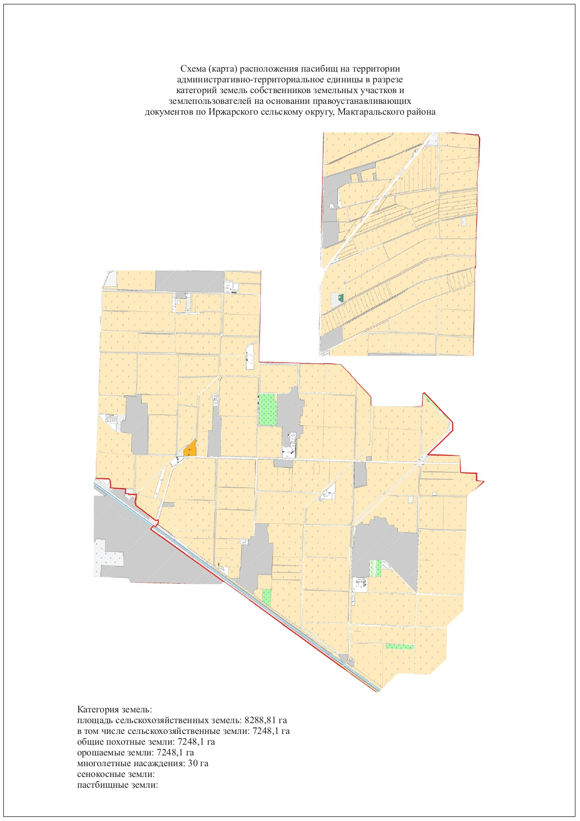

Мактарал сельский округ
Центр - п. Атакент
Населенные пункты - Есентаев, Тулпар, Жулдыз, Мадениет, Шаттык, Әль-Фараби, Акалтын, Кокарал, Азаттық, Амангелди, Бахыт, Игилик.
Количество населения 17700 человек.
Общая площадь округа – 11390 гектар.
В том числе:
сельскохозяйственные земли – 4465,3 гектар;
общая площадь посева – 11390 гектар;
орошаемые земли - гектар;
многолетние насаждения - 20гектар;
пастбищная земля -142 гектар.
Данные о количестве поголовья скота сельскохозяйственных животных по населенным пунктам:
№ | Населенные пункты | Верблюд | Лощадь | Крупнорогатый скот | Мелкорогатый скот
1 | Мактарал с/о | 5 | 927 | 7488 | 7855
 | Всего: | 5 | 927 | 7488 | 7855
Данные о ветеринарно-санитарных учреждениях:
№ | Населенные пункты | Ветеринарные стации | Купка мелкорогатого скота | Пункт искусственного осеменения | Биотермические котловины
1 | Мактарал с/о | 1 | - | 1 | 1
 | Всего: | 1 | - | 1 | 1
Календарный график сезонных маршрутов перегона по использованию определенных пастбищ сельско-хозяйственных животных. А также продолжительность срока па стбищ:
№ | Форма выпуска, срок перегона скота в пастбищах | Срок возврата скота изпастбищах | Примечание
1 | Апрель - май | Август - октябрь
График потребности в пастбище скота сельскохозяйственных животных:
№ | Населен ные пункты |  | Общая площадь пастбищ в населенных пунктах, гектар |  | Поголовья скота и требуемая площадь пастбищных земель, гектар
№ |  |  |  |  | Лощадь |  | Норма, гектар |  | Необходимые пастбища, гектар |  | Верблюд | Норма, гектар |  | Необходимые пастбища, гектар | Крупнорогатый скот
1 | 2 |  | 3 |  | 4 |  | 5 |  | 6 |  | 7 | 8 |  | 9 | 10
1 | Мақтарал |  |  |  | 927 |  | 8 |  | 7416 |  |  |  |  |  | 7488
 | Всего: |  |  |  | 927 |  | 8 |  | 7416 |  | - | - |  | - | 7488
Норма, гектар |  | Необходимые пастбища, гектар |  | Мелкорогатый скот |  | Норма, гектар |  | Необходимые пастбища, гектар |  | Общая площадь необходимых пастбищ, гектар |  |  | Разница между общей пастбищей и необходимой пастбищ в населенных пунктах, (-,+)
11 |  | 12 |  | 13 |  | 14 |  | 15 |  | 16 |  |  | 17
8 |  | 59904 |  | 7855 |  | 2 |  | 15710 |  | 83070
Всего: |  | 59904 |  | 7855 |  | 2 |  | 15710 |  | 83070

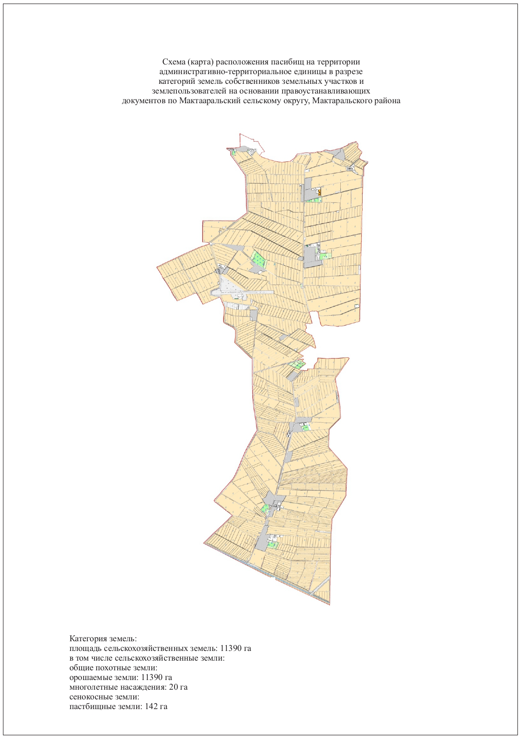

© 2012. РГП на ПХВ «Институт законодательства и правовой информации Республики Казахстан» Министерства юстиции Республики Казахстан

